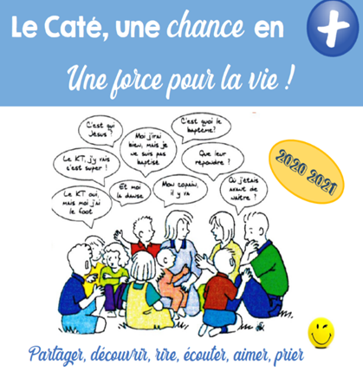

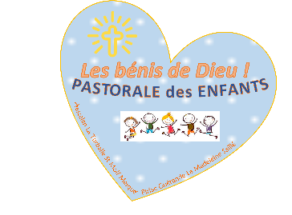
La pastorale recherche des bénévoles pour accompagner les enfants aux messes des familles, en catéchèse, pour la première communion… N’hésitez pas à proposer vos compétences, vous serez les bienvenus !
PASTORALE PRIMAIRE 2020-2021
INSCRIPTION CATECHESE
Ecoles Publiques CE1 CE2 CM1 CM2

NOM …………………………………………………………. PRENOM ……………………………………………………
DATE NAISSANCE ……………………. DATE ET LIEU DE BAPTEME ………….……………………………………………………
ECOLE ………………………………………………………… CLASSE …………..
NOM ET PRENOM DES PARENTS ……………………………………………………………………………..
ADRESSE PRINCIPALE………………………………………………………………………………………………
CONTACT pour la Pastorale (infos catéchèse, sacrements et contact d’urgence:
ADRESSE MAIL (pour les infos) ………………………………………………………………………………
TELEPHONE portable (en cas d’urgence) ……............................
DEMANDE DE BAPTEME : OUI NON
DEMANDE DE PREMIERE COMMUNION ( en CM2 sauf exception) : OUI NON

J’autorise la paroisse à utiliser l’image de mon enfant pour des publications paroissiales : OUI NON
Signatures des parents :

